2企业端用户操作说明

2.1浏览器设置
使用商业特许经营信息管理应用须选择非Trident排版引擎的浏览器（Internet Explorer是典型的Trident排版引擎浏览器）。也就是说不要使用IE浏览器。
常见浏览器推荐如下：
1. Google Chrome浏览器
https://www.google.cn/chrome/browser/desktop/index.html
2. 欧朋浏览器
http://www.opera.com/zh-cn
3. 火狐浏览器
http://www.firefox.com.cn/
4. Safari浏览器
https://www.apple.com/cn/safari/
如果使用双核浏览器，须调整到极速模式，点击双核浏览器页面上方右侧图标，将其换成图标，如图所示：
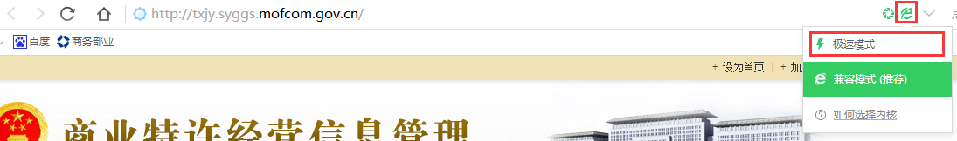
图2.1浏览器

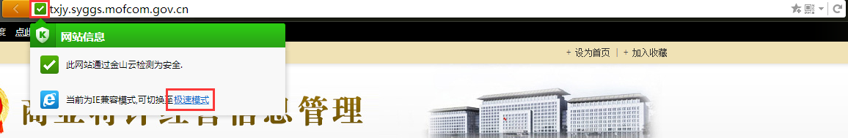
图2.2浏览器选择

2.2企业注册
1、商务部业务系统统一平台-企业端
打开“商务部业务系统统一平台-企业端”，点击下方“如果您还没有统一平台账号，请注册！”。
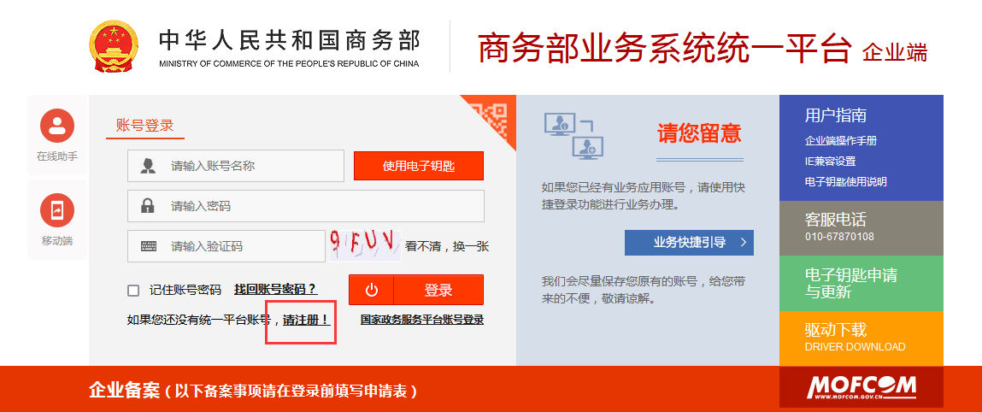
图2.3注册页面

图1 商务部业务系统统一平台-企业端
注：网址为https://ecomp.mofcom.gov.cn/，或通过商务部官网（网址：http://www.mofcom.gov.cn/）页面中间“业务系统统一平台-企业端”、“商业特许经营信息管理”应用首页（网址：http://txjy.syggs.mofcom.gov.cn/）右侧“企业登录”均可进入页面。
完整填写“账号信息”、“账号类型信息”、“账号联系人信息”后点击注册，完成统一平台账号注册。
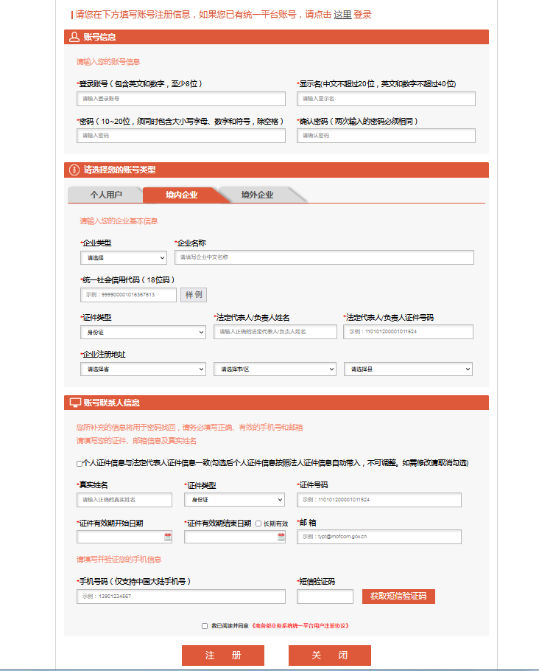
图2.4信息填写

2、商业特许经营备案企业用户注册
第一步:使用注册的统一平台账号，在企业端登录；进入页面后点击左侧菜单栏“增加应用”在国内贸易板块选择“商业特许经营”点击“申请”。

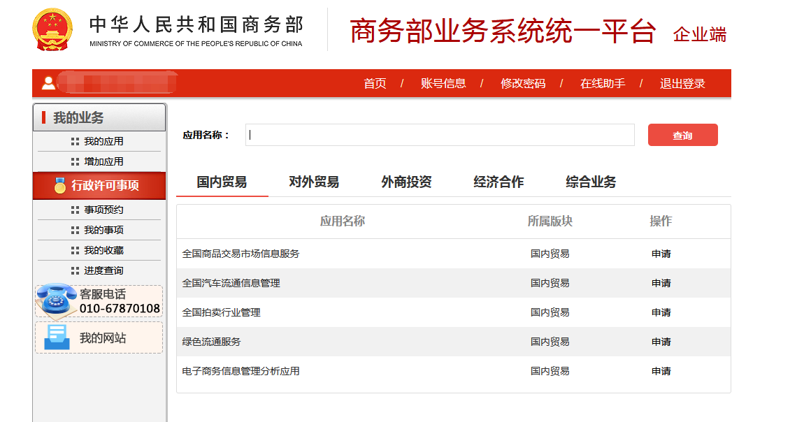
图2.5添加应用

第二步：在操作栏中点击“进入应用”
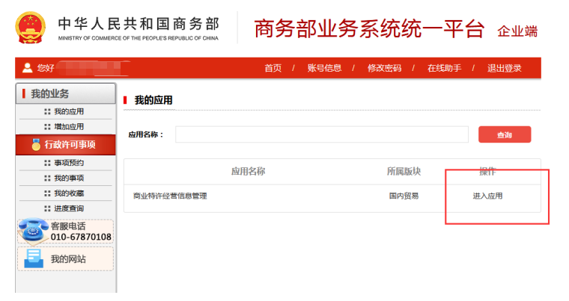
图2.6进入应用

第三步：请务必按照指标说明准确填写相关信息。其中，特许人、直营店成立日期等关键信息将直接带入备案申报信息中，且无法自主修改；联系人电子邮件、手机为接收和修改用户名及密码的凭证，上述信息请务必确认填写无误后再提交。
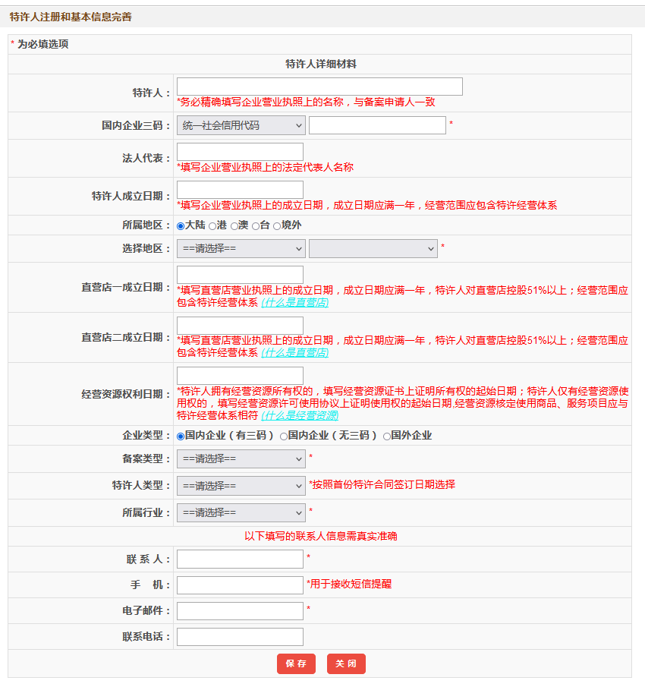
图2.7信息填写

图2 商业特许经营备案企业用户注册页面
注：如出现日期下拉菜单显示为空、地区选择下拉菜单显示为空、没有保存操作按钮等情况，请更换为建议使用的浏览器并清除缓存再次尝试。

2.3企业登录
用户进入首页http://txjy.syggs.mofcom.gov.cn/，点击企业用户 请您点击登录，如下图所示：
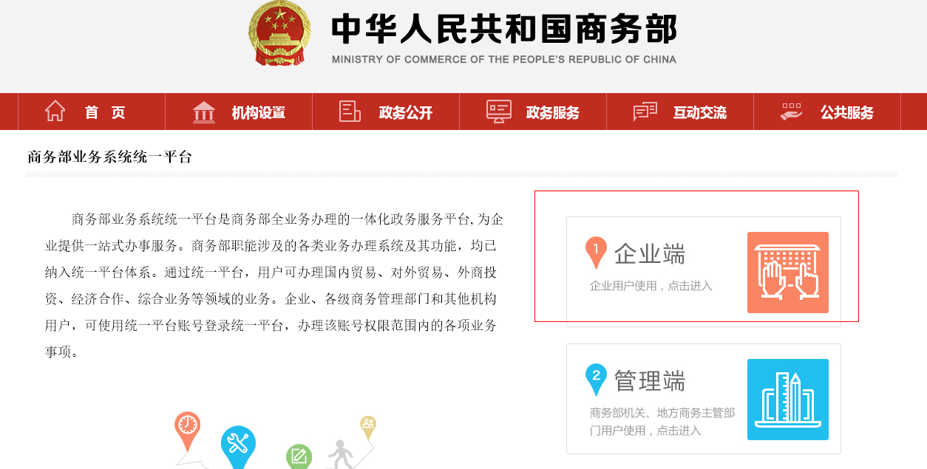
图2.7登录页面
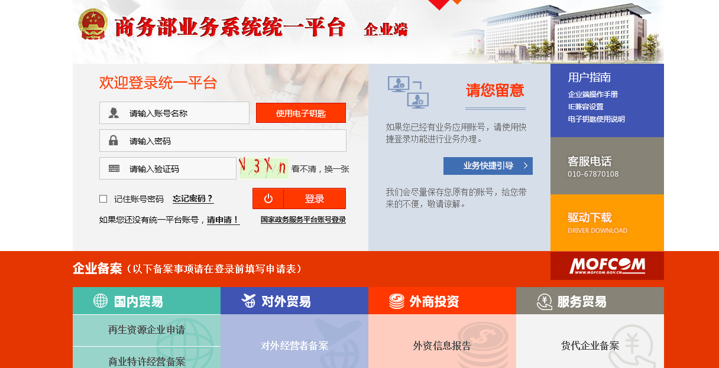
图2.8登录页面
用户通过邮件里的用户名和密码登录。用户名、密码和验证码均为必填项，具体操作如下：
1.在“请输入用户名”文本框中输入登录用户名；
2.在“请输入密码”文本框中输入登录密码；
3.在“请输入验证码”文本框中输入该文本框右边显示的四位验证码，如“s6ye”；
4.点击登录按钮，进入账户开通提示界面：


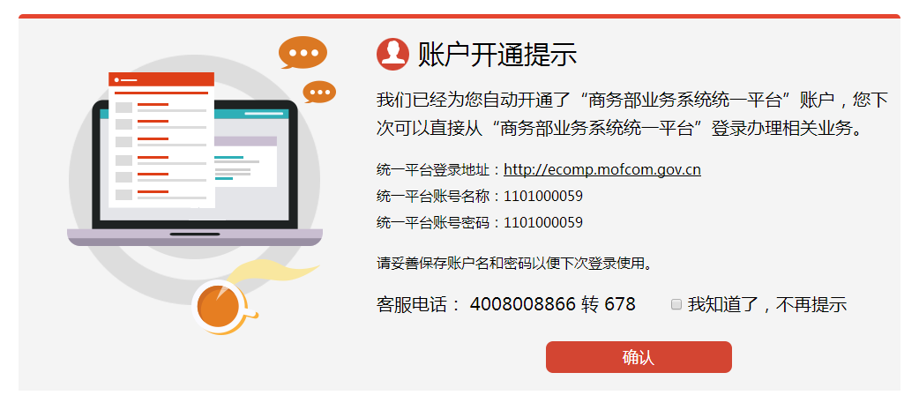
图2.9账户开通
5.点击确认，进入商务部业务系统统一平台 企业端界面:
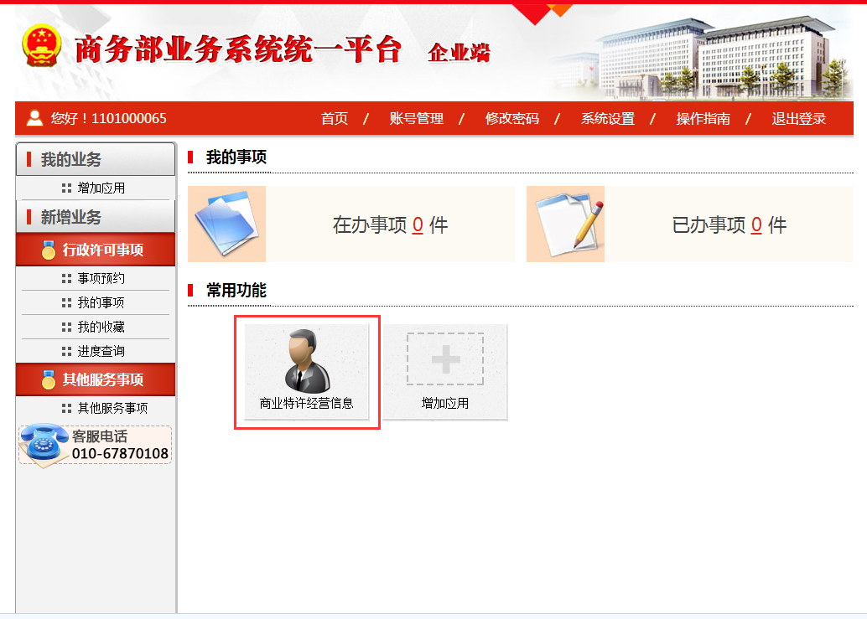
图2.10登录界面
6.点击商业特许经营信息，进入企业申报界面：
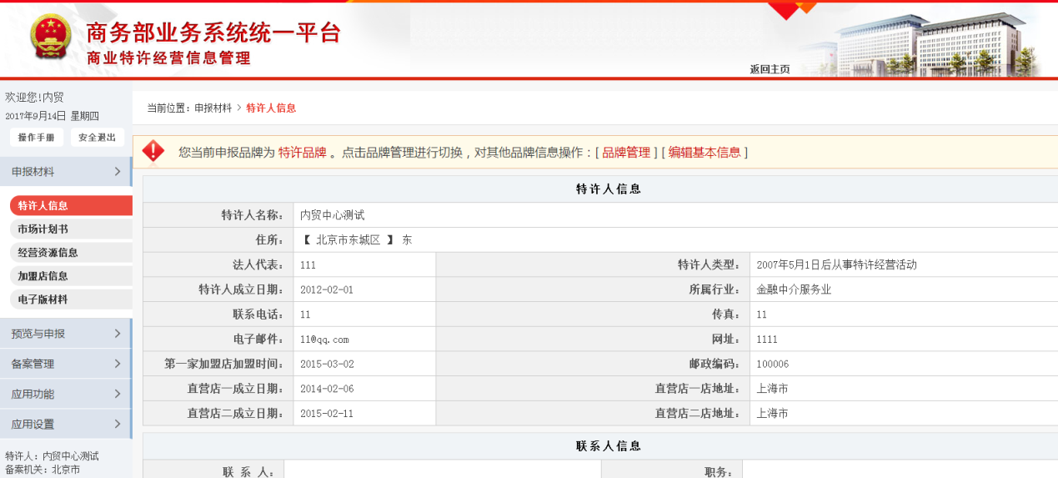
图2.11申报页面
如果忘记密码，联系当地商务主管部门，进行初始密码操作，全国各商务主管部门联系方式详情见 操作手册9其他功能：二、管理部门联系信息。
注：注册后第一次登录本系统的用户以及进行过初始密码操作后首次登录的用户，商务部业务系统统一平台会强制修改密码，如图所示：
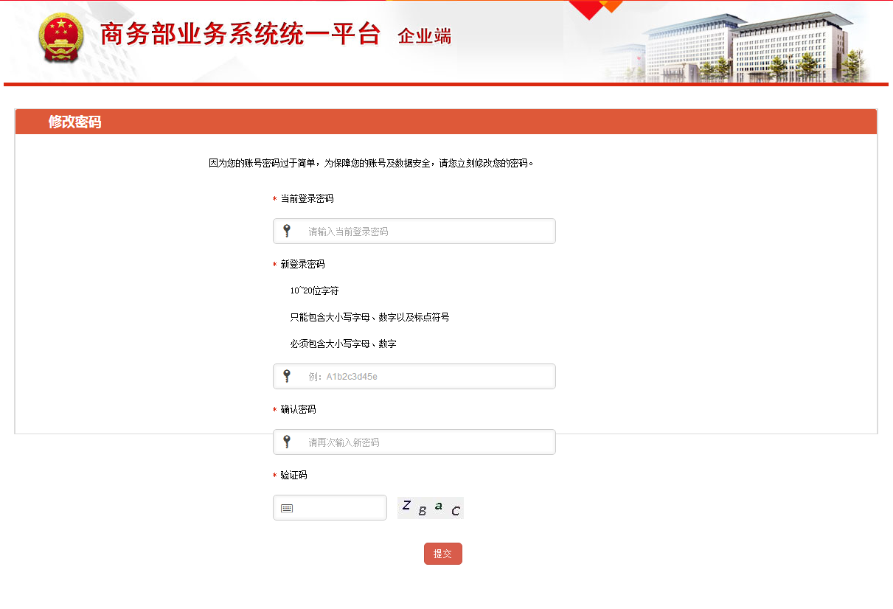
图2.12账号找回
用户可以在此页面进行密码的修改。具体操作如下所示：
1.在“当前登录密码”文本框中输入初始密码,初始密码即为10位数字用户名，此项为必填项；
2. 在“新登录密码”文本框中输入新密码，密码为
（1）10—20位字符
（2）只能包含大小写字母、数字以及标点符号
（3）必须包含大小写字母、数字
此项为必填项；
3.在“确认密码”文本框中再次输入新密码以确认，此项为必填项；
4. 在“验证码”文本框中输入该文本框右边显示的四位验证码，如“zbac”。
点击提交按钮后，系统弹出界面：
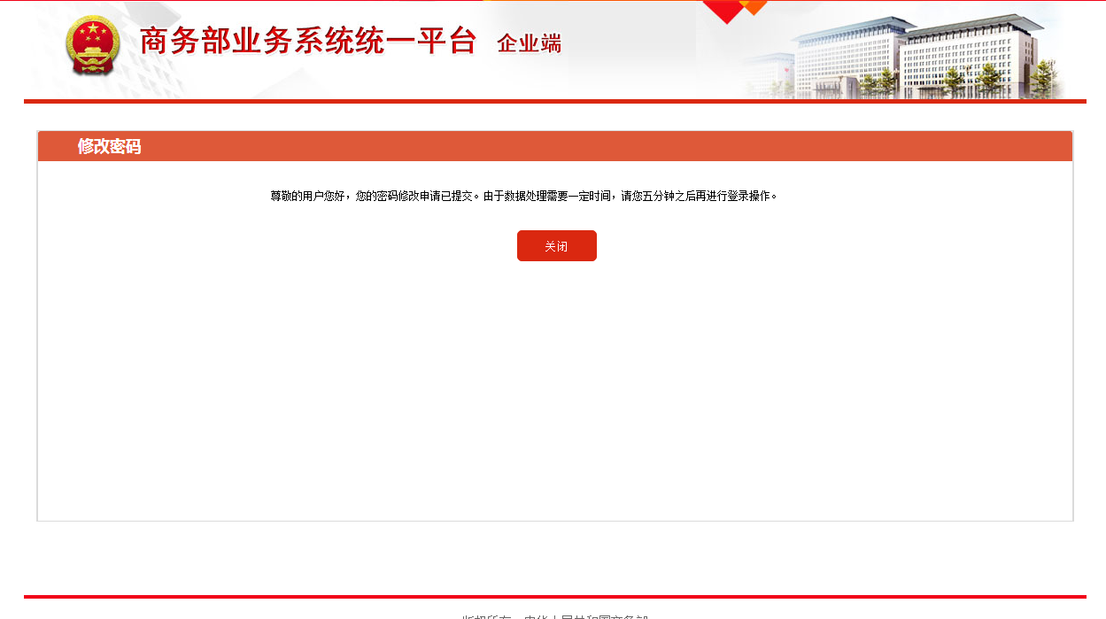
图2.13申请成功
尊敬的用户您好，您的密码修改申请已提交。由于数据处理需要一定时间，请您五分钟之后再进行登录操作。
对此步骤有疑问，拨打电话010-67870108。
按要求5分钟以后登录。

2.4申报材料
登录后，进入应用首页，该页面主要分为5大部分，分别为申报材料、预览与申报、备案管理、应用功能和应用设置。“申报材料”显示企业用户上传的基本信息、市场计划书和其他相关资料。“预览与申报”显示的是企业用户提交自己的备案信息和打印备案材料。“备案管理”显示企业用户申报由管理部门备案后，用户申请变更的相关材料、合同等信息。“应用功能”显示管理部门联系信息以及个人资料信息。具体页面如下图所示：
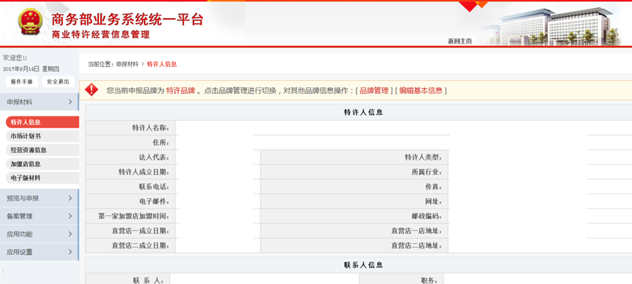
图2.14申报材料
申报信息主要有：基本情况表、市场计划书、经营资源信息、加盟店信息和电子版材料五个部分组成。具体模块的操作描述如下。

2.4.1.特许人信息
1.特许人信息模块主要功能是给企业用户填写基本信息。如下图所示：
图2.15特许人信息
具体过程如下：
点击编辑基本信息，进入编辑页面：
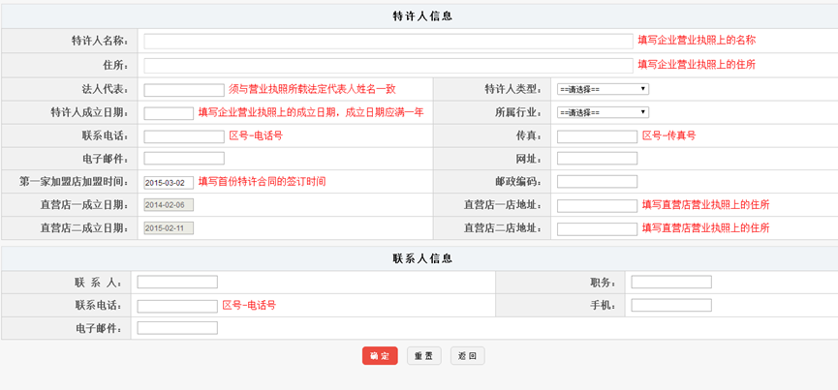
图2.16编辑页面
填写相关信息，点击确定按钮，完成特许人信息修改操作。
2.增加品牌
点击页面右上角的“品牌管理”按钮，弹出特许品牌管理页面，如下图所示：
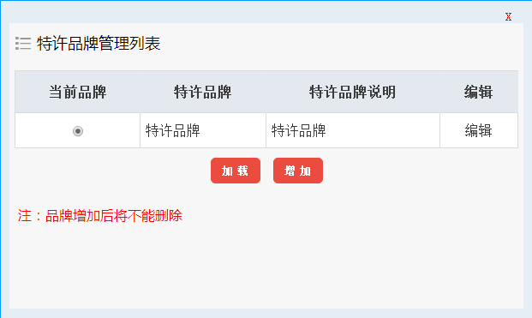
图2.17品牌管理页面
点击“增加”按钮，弹出增加品牌页面，如下图所示：
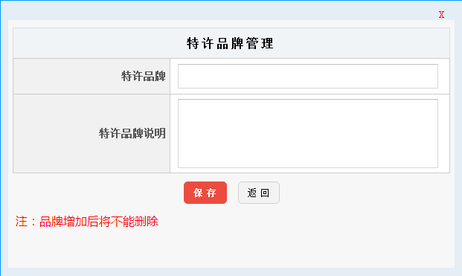
图2.18增加品牌
输入特许品牌和特许品牌说明，点击保存，添加品牌成功，如下图所示：
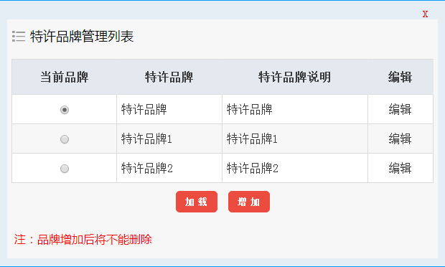
图2.19品牌选择
注：品牌增加后将不能删除。
在品牌管理页面，可以对品牌进行修改编辑，点击“编辑”按钮即可进入编辑页面。
选择特许品牌，点击“加载”按钮，可以加载特许品牌，加载后的特许品牌为当前申报品牌，申报材料下的子模块都在当前申报品牌下操作。
注：无论同一特许人有多少品牌，申报材料下特许人信息子模块是唯一的。在申报材料模块的特许人信息、市场计划书、经营资源信息、加盟店信息和电子版材料等子模块中，可随时加载品牌，编辑当前申报品牌。申报品牌修改后，除特许人信息外申报材料所有子模块皆处在当前申报品牌。

2.4.2.市场计划书
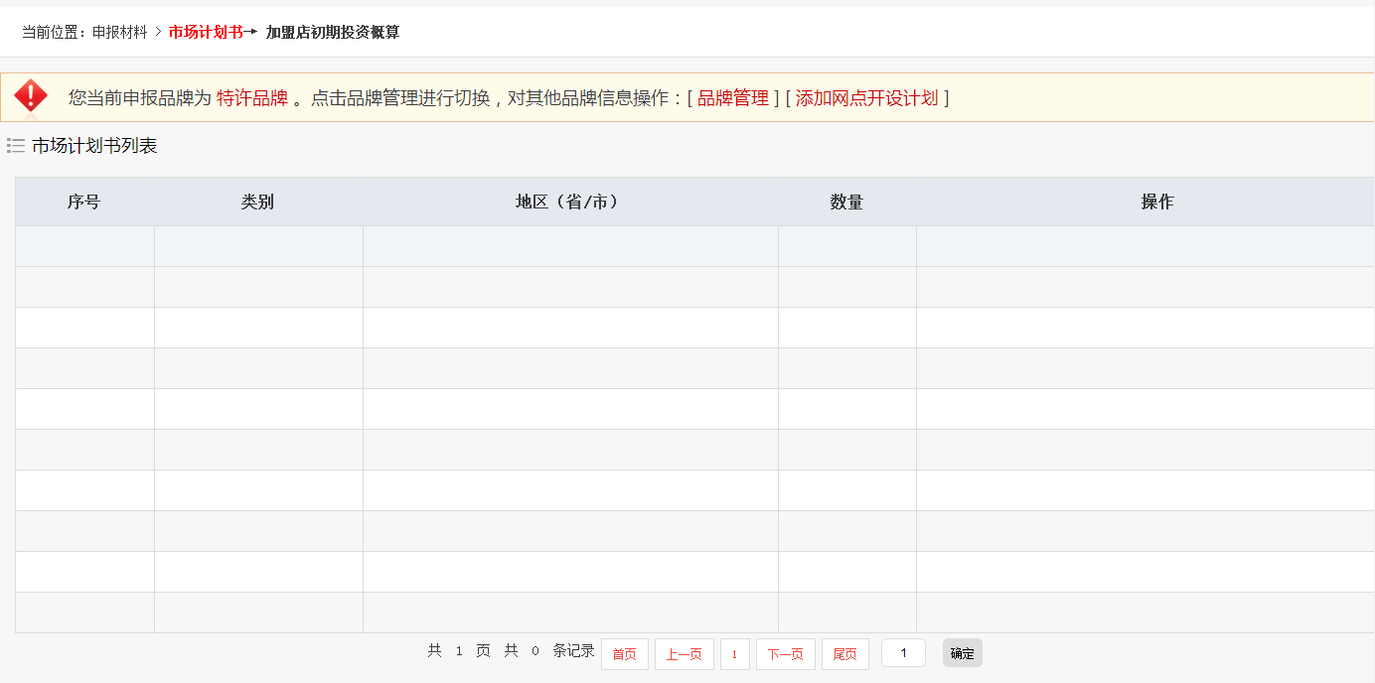
图2.20市场计划书
点击添加网点开设计划：
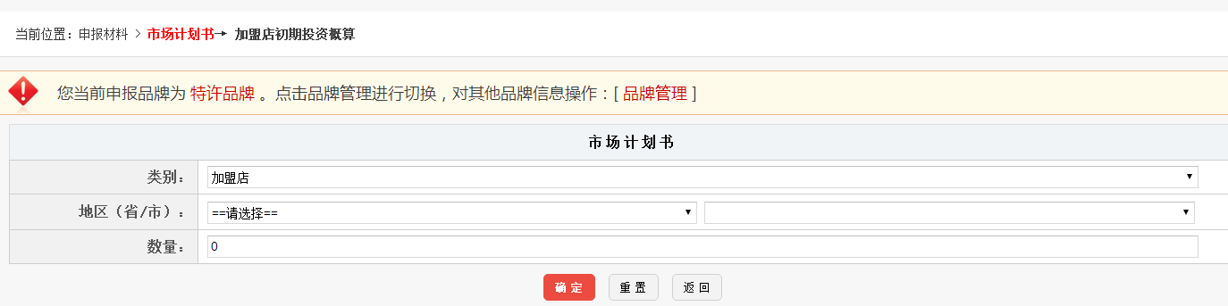
图2.21添加网店
填写相关信息，点击确定按钮，即可完成市场计划的添加操作。

2.4.3.经营资源信息
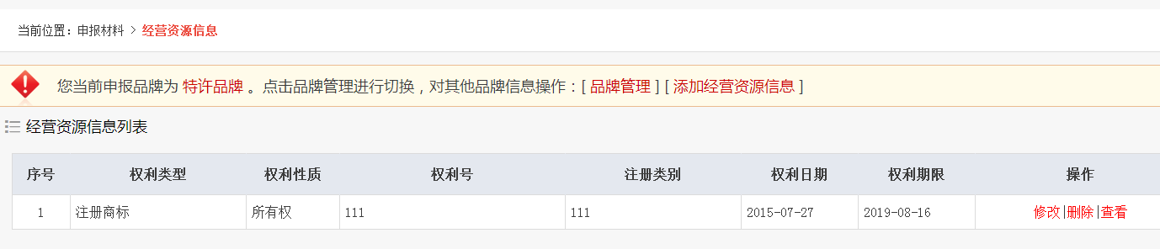
图2.22经营资源信息
点击添加经营资源信息：
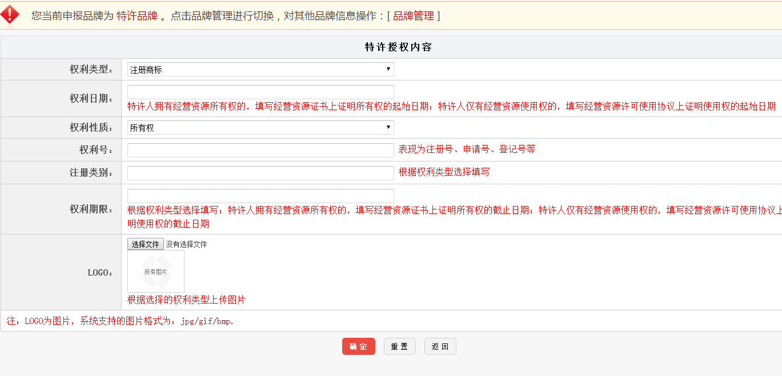
图2.23添加经营资源信息
按要求填写相关信息，点击确定按钮即可完成经营资源信息的添加。

2.4.4.加盟店信息
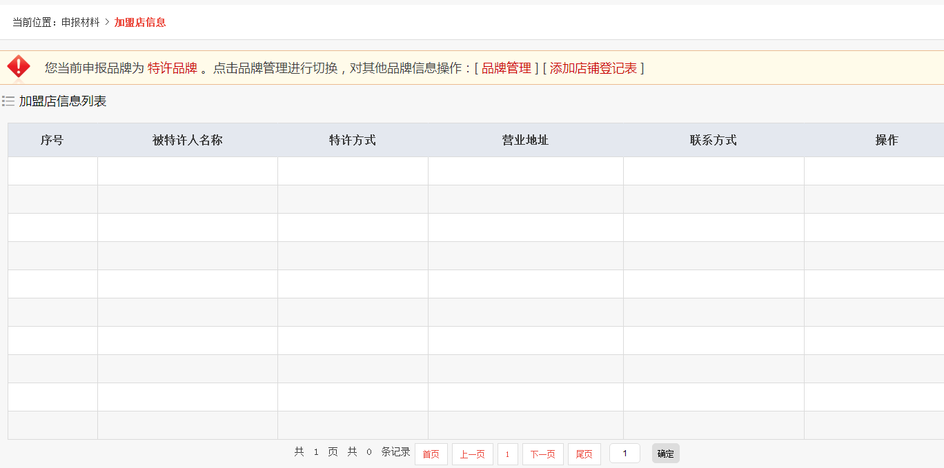
图2.24加盟店信息
点击添加店铺登记表：
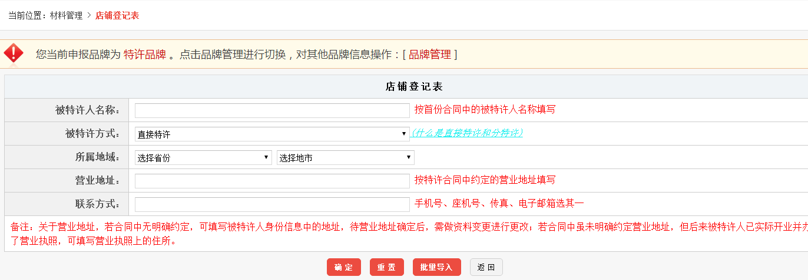
图2.35添加加盟店信息
根据要求填写相关信息，填写完成点击确定按钮即可完成加盟店信息的操作。

2.4.5.电子版材料
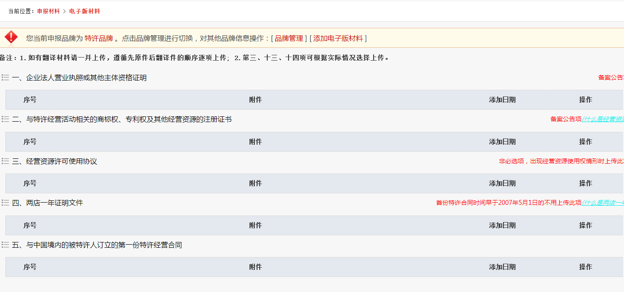
图2.26电子版材料
点击添加电子版材料：
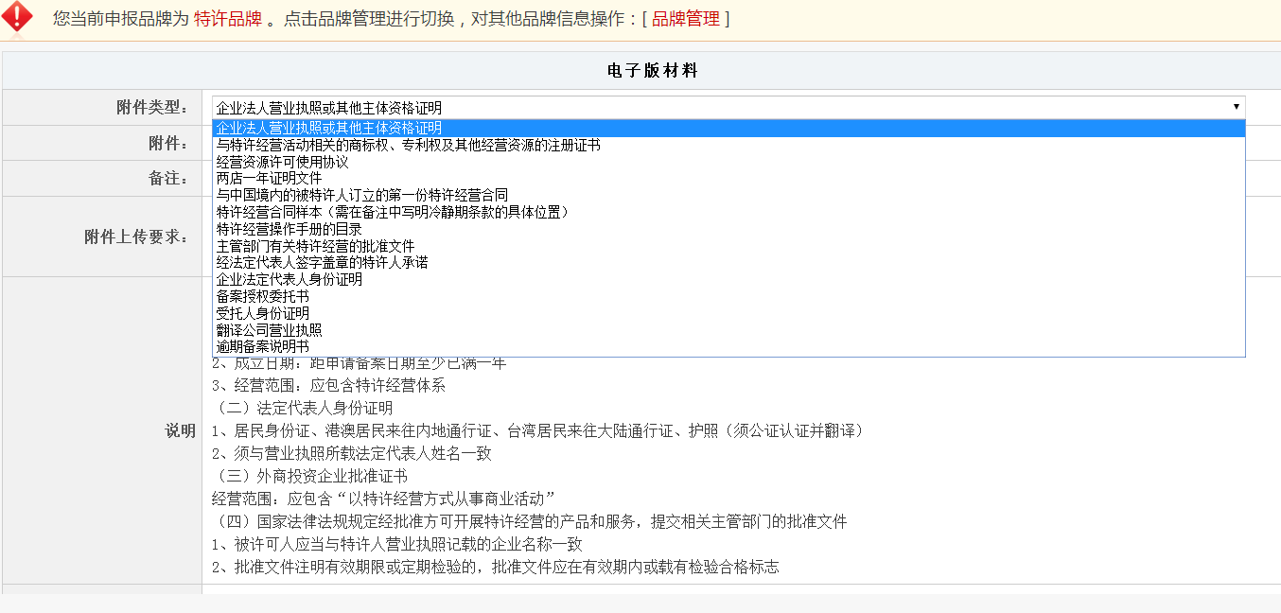
图2.27添加电子版材料
选择附件类型，并上传相关附件，点击确定完成电子版材料的添加操作。

2.4.6品牌管理
商业特许经营备案是针对品牌的备案，请优先完成品牌添加及加载。如存在多个品牌需要进行备案申请，须分别加载该品牌并分别完成材料申报。如需对已有品牌名称或信息进行编辑，请通过资料变更流程实现。
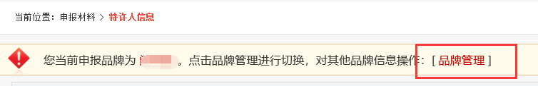
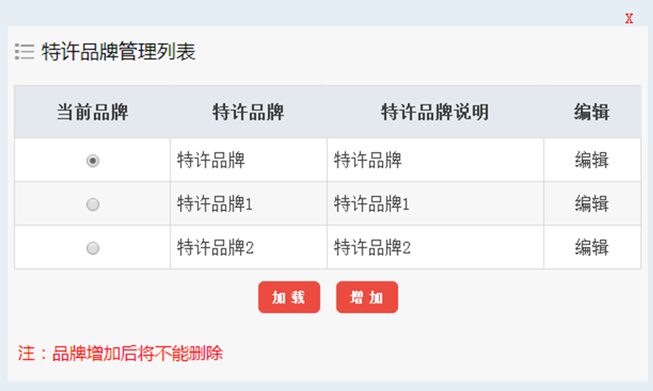
图2.28 品牌管理操作示意
1、请务必准确填写品牌名称，重复品牌多次增加、品牌名称备案后修改等情况将较为复杂。建议企业根据备案需求，依次增加品牌信息并提交备案材料，请勿一次增加多个品牌且频繁切换加载，极易出现备案材料提交错误等情况，恢复起来较为复杂。
2、已备案企业如增加新品牌，将需要加载该品牌重新提交备案材料进行审核。
其中，编辑品牌名称或新增品牌备案需通过资料变更流程实现。具体为：
1、提交资料变更申请；
2、通过品牌管理，新增品牌或编辑已有品牌名称；
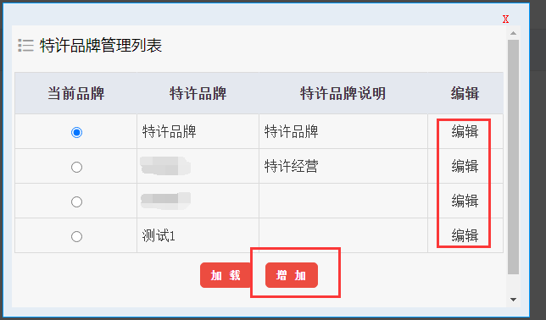
图2.29品牌编辑或品牌增加
3、请务必加载需要添加或变更相关材料的品牌，然后根据资料变更流程进行操作。

2.5企业申报
完成申报材料的编辑后，点击预览与申报—预览与申报，界面如下图所示：
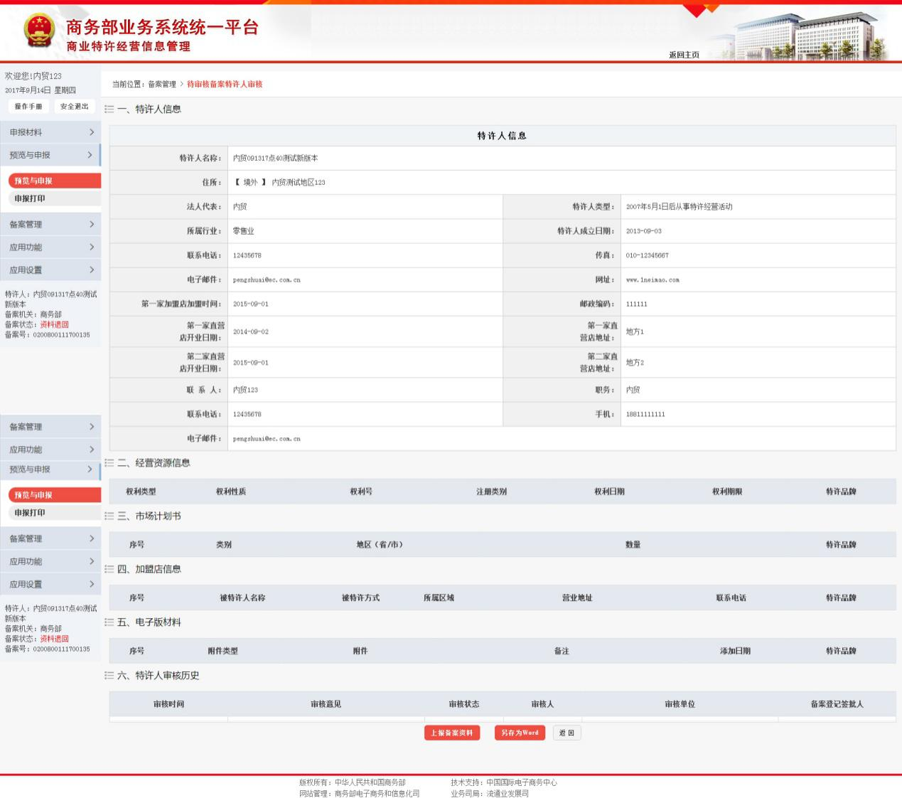
图2.30企业申报
查看所填信息是否正确，检查无误后即可点击上报企业备案资料按钮，点击确定会进入到审核要点页面：
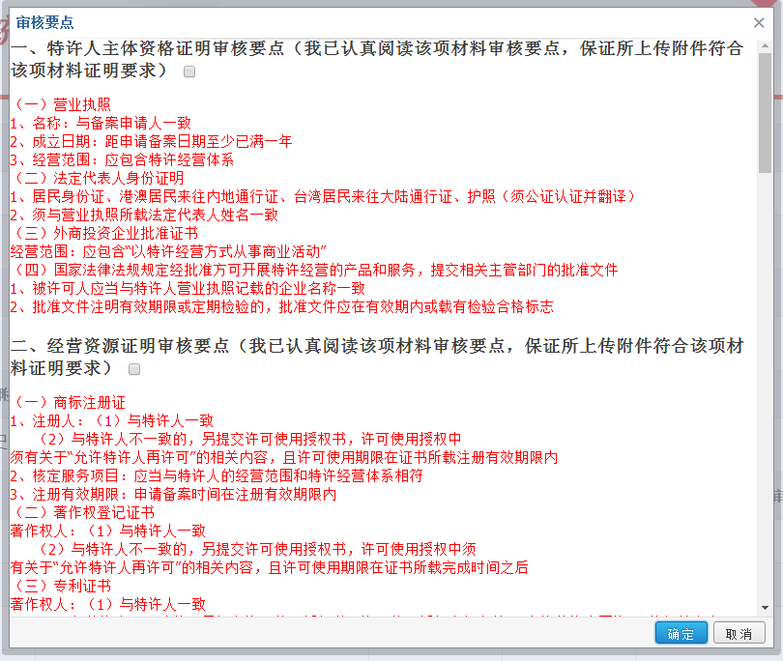
图2.31申报勾选
在这个页面要点击每条标题后面的，方可完成上报备案的操作。
完成后应用会回到登陆后的首页。此时，企业左下角备案状态变为“已申报”。
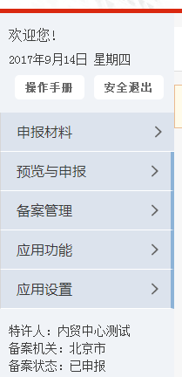
图2.32申报状态
请等待管理部门审核，若审核通过，备案状态会变成已备案状态。如图所示：
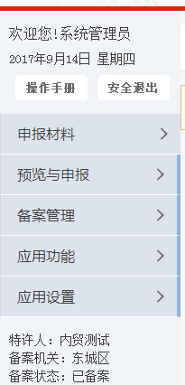
图2.33状态变化

2.6企业打印

商务主管部门对企业网上填报的信息予以审核并通过后，即备案状态变为已备案。企业登录应用按照打印材料目录逐项打印后装订成册提交至商务主管部门。点击预览与申报—申报打印，打印界面如下图所示：
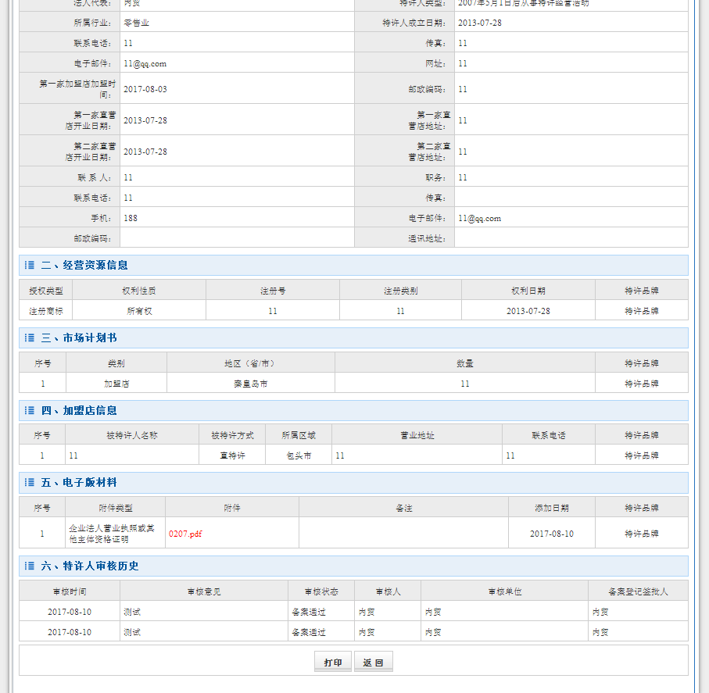
图2.34打印材料
点击打印按钮进入打印页面。
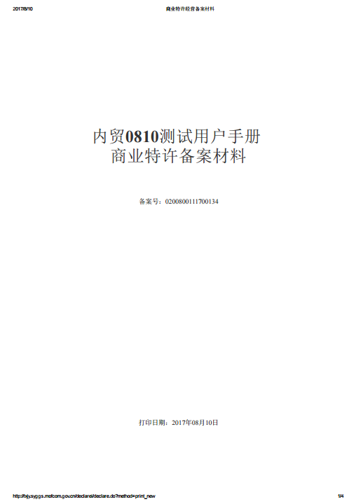
图2.35打印页面1
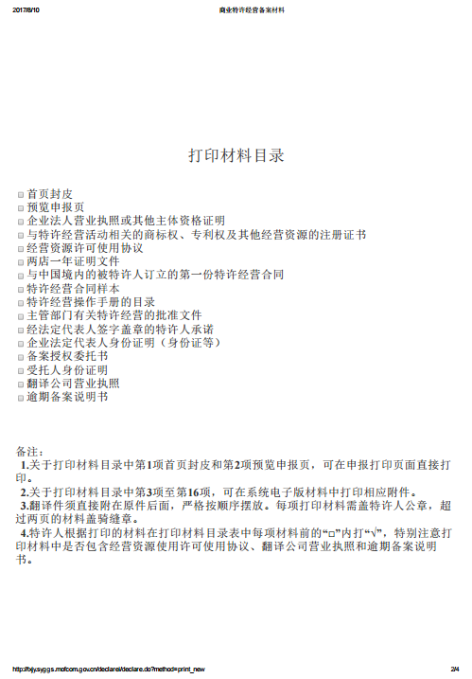
图2.36打印页面2

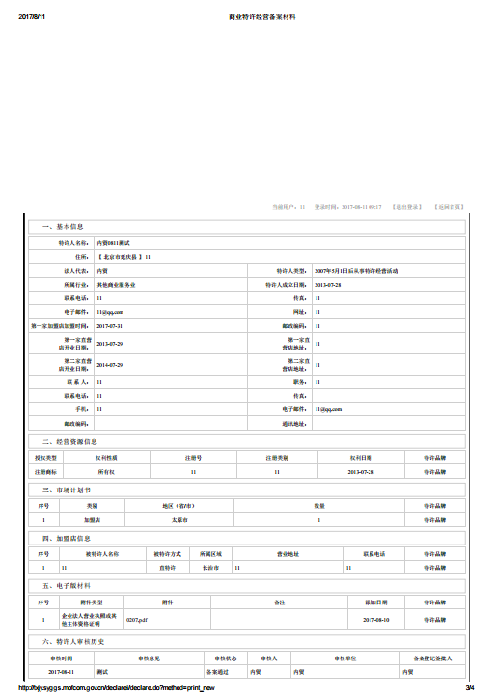
图2.37打印页面3


图2.38打印页面4

点击浏览器左侧的打印按钮，即可打印

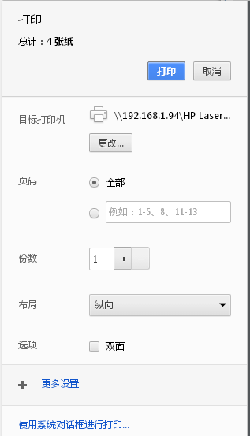
图2.39打印页面5

2.7资料变更
资料变更是指已备案的企业，企业信息发生变化，需要向备案机关提交材料变更申请。已备案企业如下图所示：
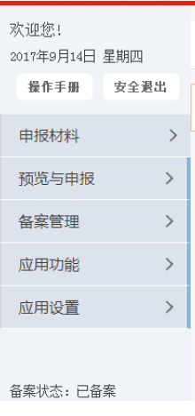
图2.40备案状态
点击备案管理—资料变更申请进行资料变更：
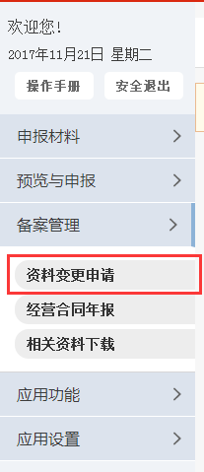
图2.41变更申请

2.7.1申请资料变更条件
已备案企业只有在2种条件下可以申请新的资料变更：
1.企业从未做过资料变更申请：2.上一次资料变更已经审核通过或审核不通过。

2.7.2资料变更申请流程简易说明
1.完成之前的资料变更操作
2.企业对变更材料进行修改，随后提交变更申请

2.7.3申请资料变更操作
企业点击资料变更申请，直接进入资料修改页面。企业进行品牌选择后，可对特许人信息、经营资源信息、加盟店信息、电子版材料4个模块进行资料修改。
（1）特许人信息
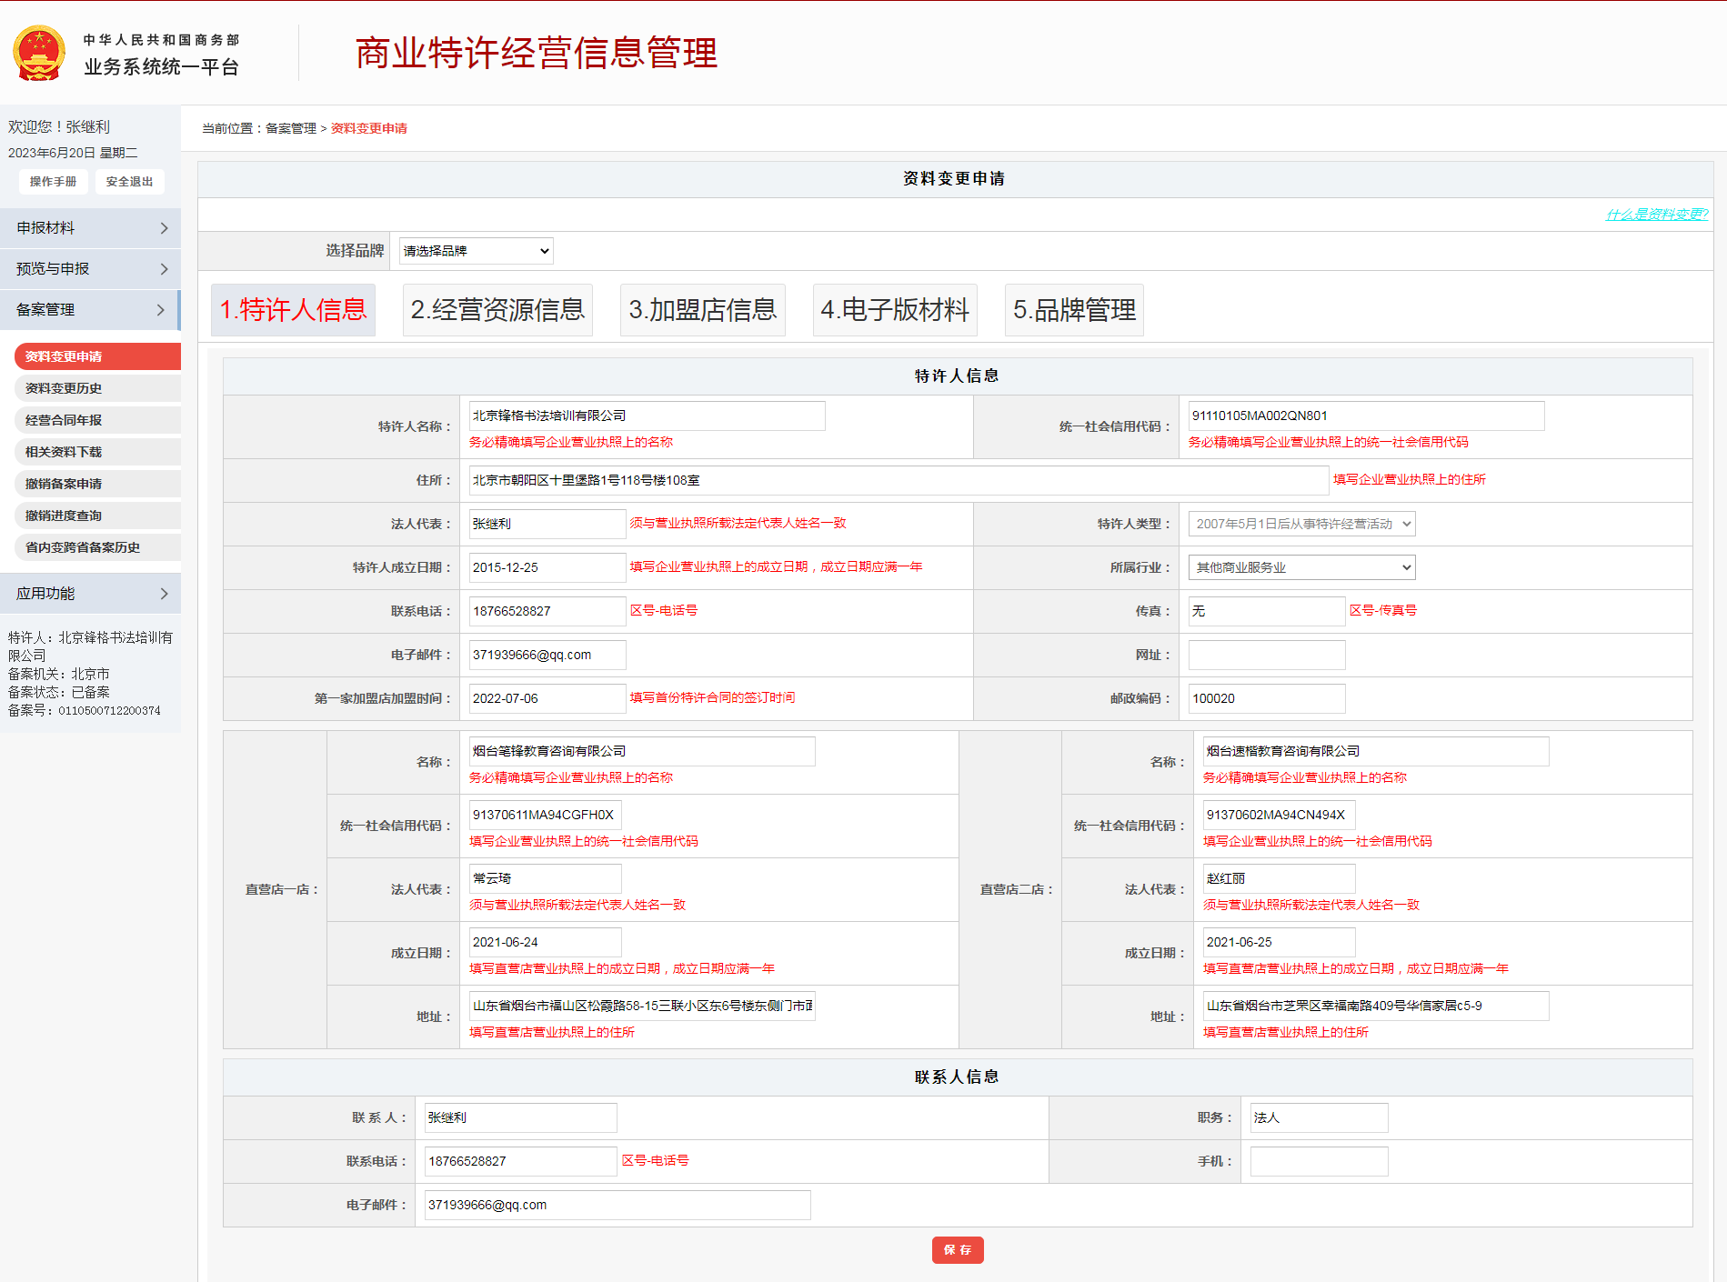
（2）经营资源信息
可添加经营资源信息，或对已有的经营资源信息修改或删除。
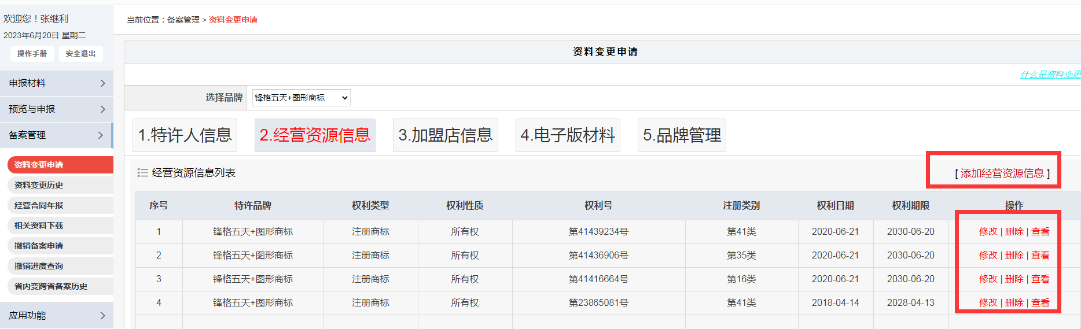
（3）加盟店信息
可对已有的加盟店信息进行修改或删除，也可添加新的加盟店。
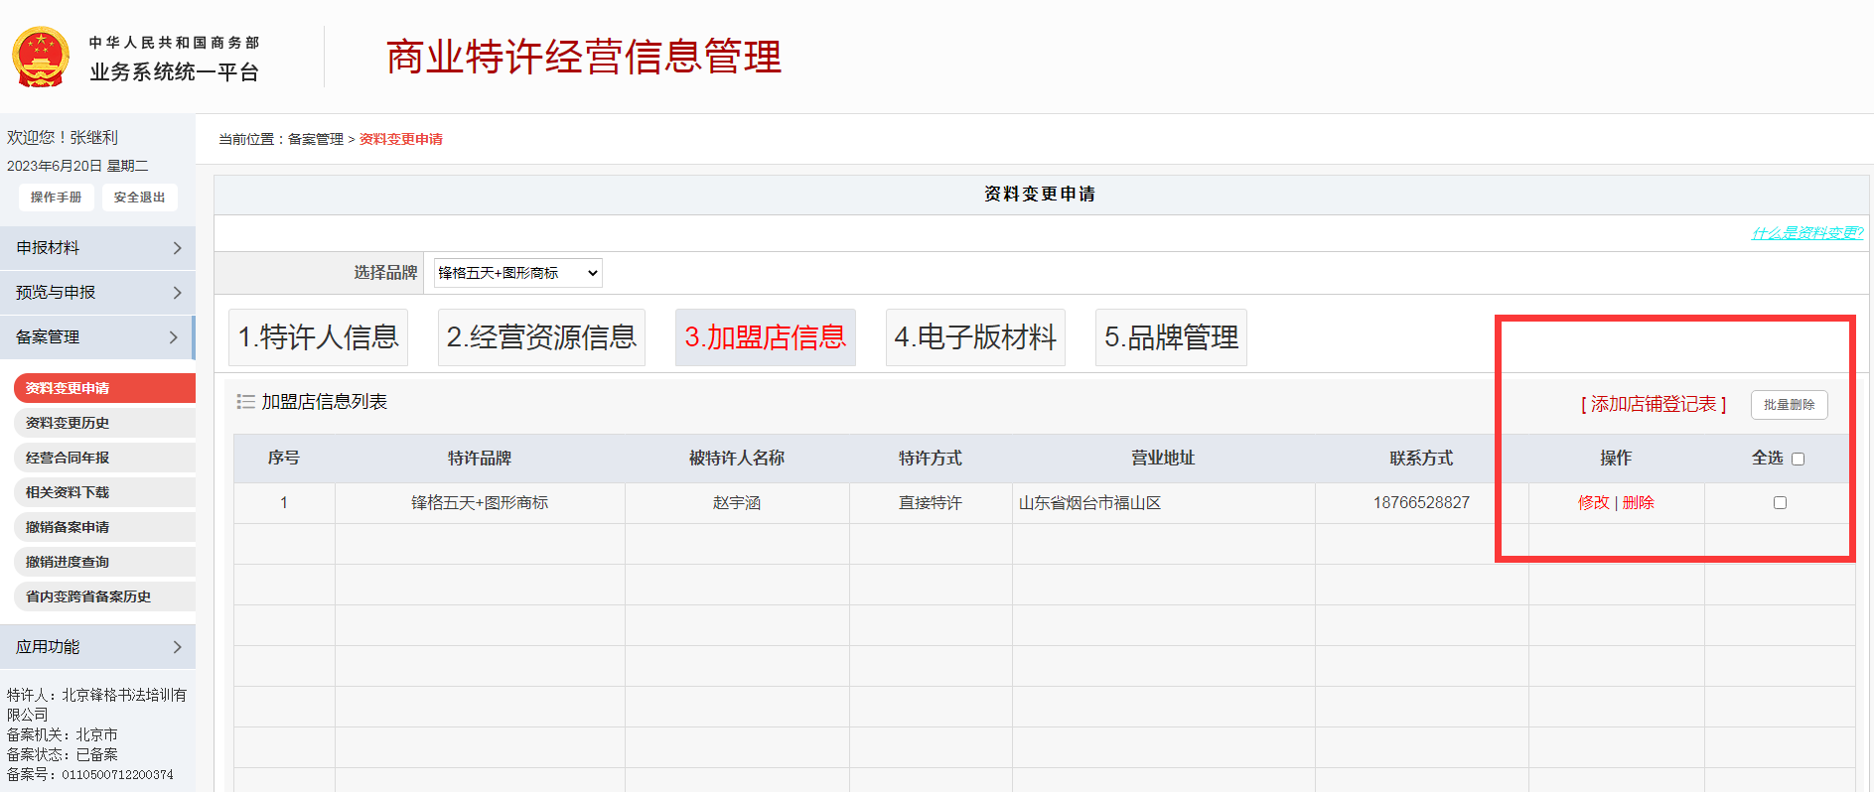
（4）电子版材料
企业可添加新的电子版材料或对已有的电子版材料进行修改或删除。
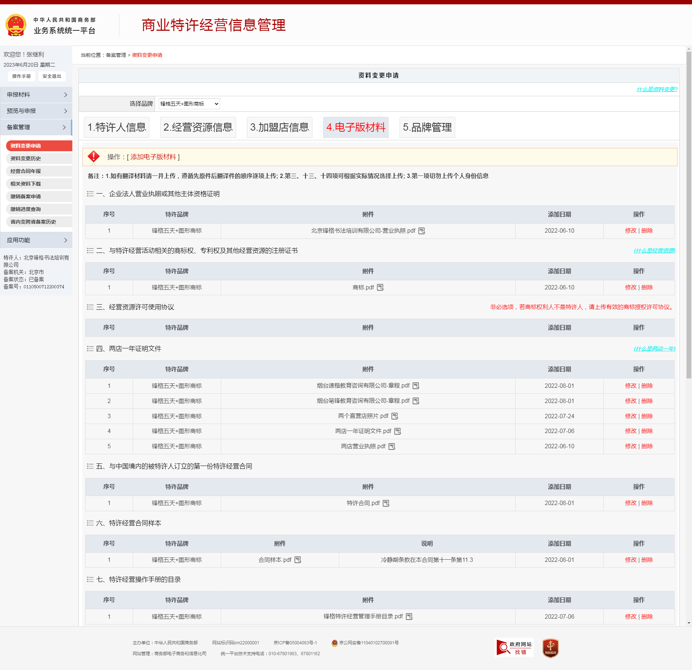
（5）新增品牌
企业点击品牌管理—添加特许品牌，填写品牌名称选择保存。
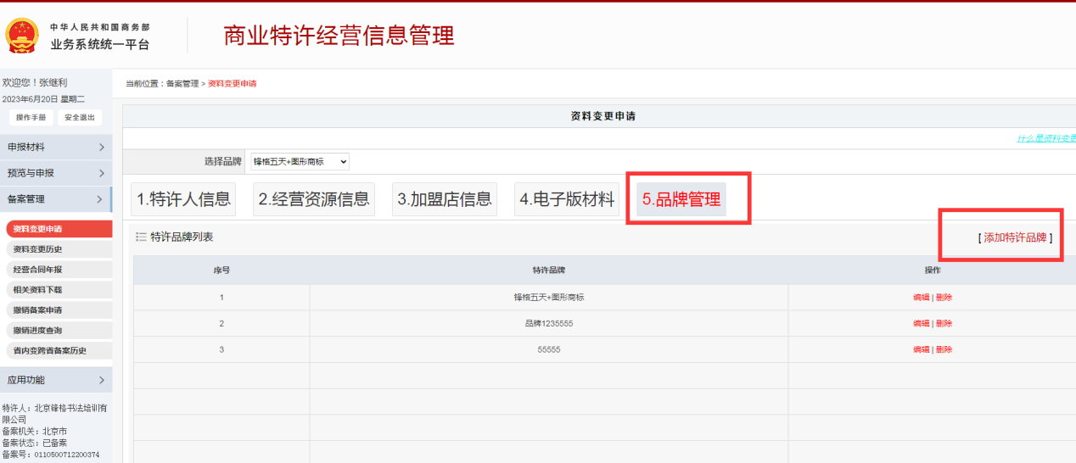
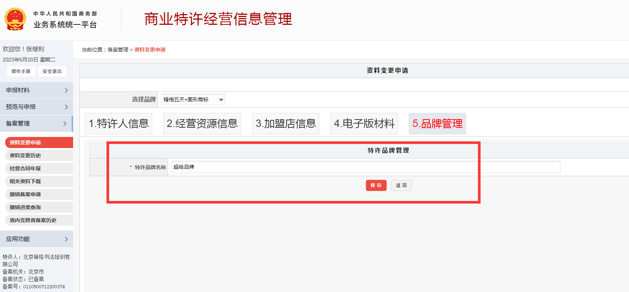
新品牌创建后，系统提示保存成功之后请在“2.经营资源信息”、“3.加盟店信息”、“4.电子版材料”中补充该品牌的相关资料和内容。
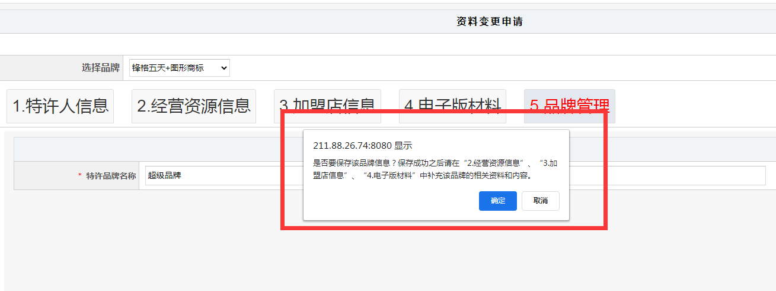
变更完成后，系统将自动校验，新品牌下的经营资源信息、加盟店信息、电子版材料是够填写完成，如缺少材料系统将自动提示。
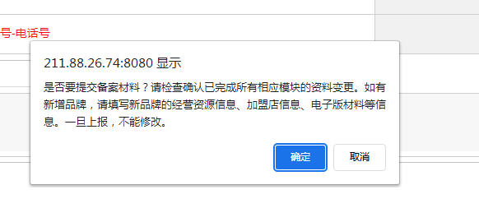

2.8年报报送
《商业特许经营管理条例》第十九条规定，特许人应当在每年第一季度将其上一年度订立特许经营合同的情况向商务主管部门报告。点击备案管理—经营合同年报进行年报报送。
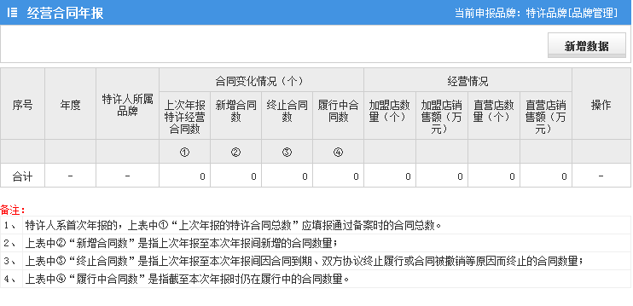
图2.49年报页面
点击右上角“新增数据”按钮，进入如下界面：
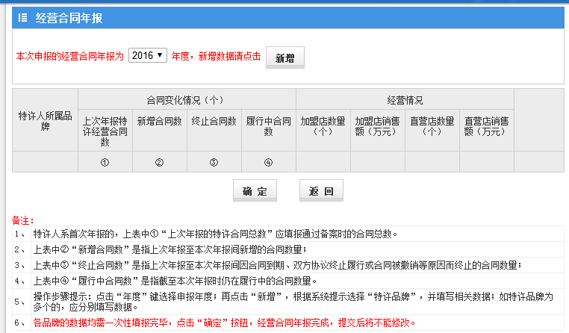
图2.50新增年报
点击新增，上报完成数据后，点击确定。
注：一次性填写该年度的数据，提交后将不能修改。

2.9其他功能

2.9.1相关资料下载
点击备案管理—相关资料下载，进入相关资料下载模块。相关资料下载模块是由商务部上传的资料，企业用户可以下载使用，如下图：
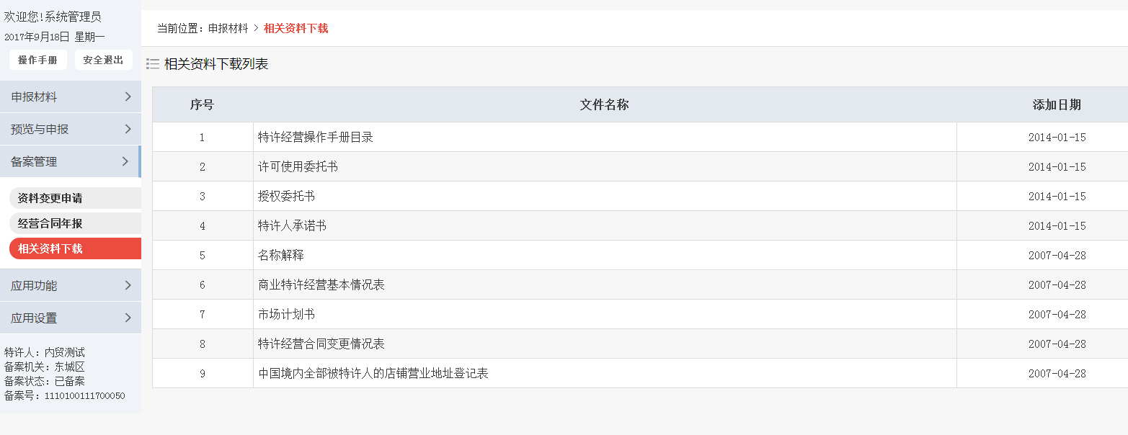
图2.51资料下载
企业用户选择所需下载的文件名称，点击保存即可下载成功。

2.9.2管理部门联系信息
点击应用功能—管理部门联系方式，此页面可以看到企业所属的管理部门的联系方式：
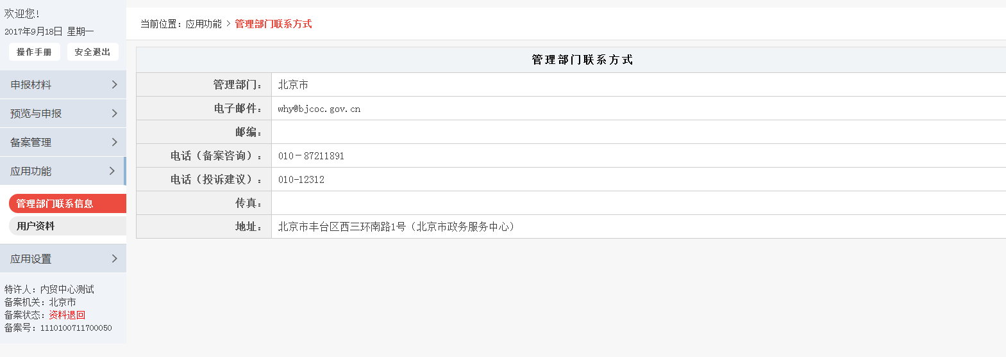
图2.52联系方式
或者访问首页，在页面右侧投诉与咨询，点击这里查询联系方式：

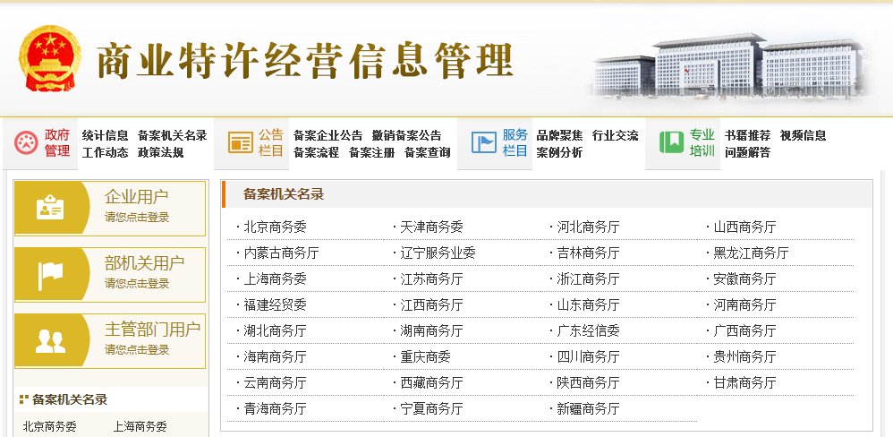
图2.53各省联系方式
可以查询全国31个省、自治区、直辖市的商务主管部门联系方式。
如以上联系方式不可行，拨打商务部流通业发展司特行管理处电话：
http://ltfzs.mofcom.gov.cn/article/gywm/200809/20080905758381.shtml

2.9.3个人资料
点击应用功能—用户资料，进入用户资料模块。个人资料模块主要功能是给企业用户提供一个修改资料信息的平台，当用户的部分信息发生变更时，应该及时在应用中进行更新，保证应用中信息的真实性，带*的为必填项，用户只要在变更项的文本框中进行信息的修改，然后点击“保存”按钮，弹出成功提示信息，个人资料修改的功能就已经操作完成。个人资料可以随时修改，没有任何限制。页面如下图所示：
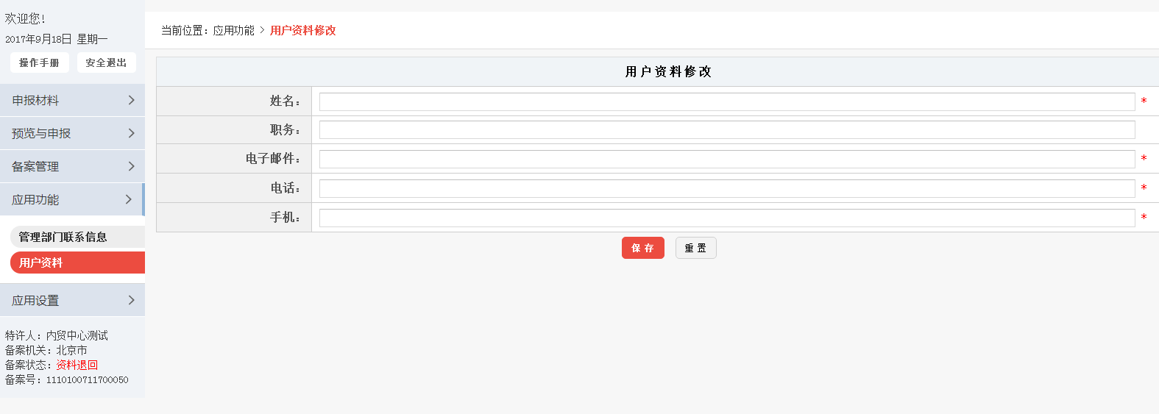
图2.54个人资料

2.9.4政策法规和问题解答
商业特许经营信息管理相关政策法规，可访问以下网址进行查询：
http://txjy.syggs.mofcom.gov.cn/index.do?method=news&type=2
问题解答，可访问以下网址查找相关内容：
http://txjy.syggs.mofcom.gov.cn/index.do?method=news&type=5

